LNMP安装与配置

Nginx与apache、lighttp性能综合对比，如下图:
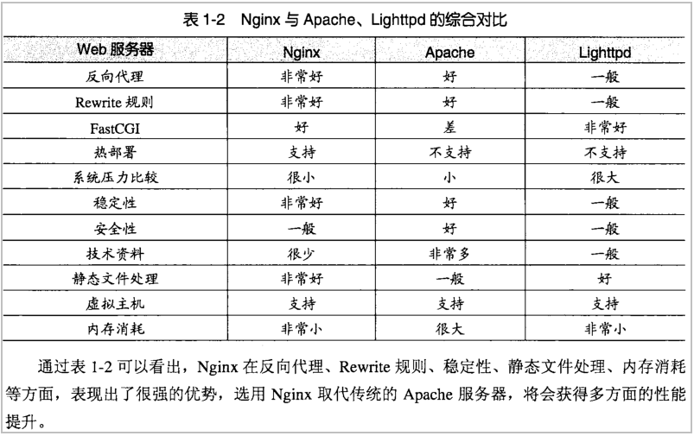

注意：关闭rpm默认安装的apache和mysql
lamp环境的准备工作，nginx安装时，也需要完成
1.准备php函数的rpm包
1）保证yum源正常

2） 所有lamp的准备都要完成
rpm安装的httpd关闭，同时禁用自启动
关闭selinux和iptables

2.准备lnmp其他的源代码包
http://lnmp.org/install.html

3.一键安装过程
系统需求:
- CentOS/RHEL/Fedora/Debian/Ubuntu/Raspbian Linux系统
- 需要3GB以上硬盘剩余空间
- 128M以上内存,Xen的需要有SWAP,OpenVZ的另外至少要有128MB以上的vSWAP或突发内存(小内存请勿使用64位系统),MySQL 5.6及MariaDB 10必须1G以上内存。
- VPS或服务器必须已经联网，且必须设置的是网络源不能是光盘源，同时VPS/服务器 DNS要正常！
- Linux下区分大小写，输入命令时请注意！
LNMP一键安装包 V1.2 已经在Linode、DiaHosting、PhotonVPS、DigitalOcean、遨游主机、RamNode、BudgetVM、瑞豪开源、DirectSpace、KVMLA、OneAsiahost新加坡VPS、景文互联、Hostigation、BuyVM、LocVPS、80VPS、VR香港VPS、XSVPS、快易互联等众多VPS的CentOS 5-7、RHEL 6-7、Fedora 21-22、Debian 5-8、Ubuntu 10.04-15.04的32位和64位系统上测试通过。
安装步骤:
1)、使用putty或类似的SSH工具登陆VPS或服务器；
登陆后运行：screen -S lnmp
#screen提供了统一的管理多个会话的界面和相应的功能，防止因为终端断开，导致安装失败
如果提示screen: command not found 命令不存在可以执行：yum install screen 或 apt-get install screen安装，详细的screen教程。
2)、下载并安装LNMP一键安装包：
您可以选择使用下载版(推荐国外或者美国VPS使用)或者完整版(推荐国内VPS使用)，两者没什么区别，只是完整版把一些需要的源码文件预先放到安装包里。
安装LNMP执行：wget -c http://soft.vpser.net/lnmp/lnmp1.2-full.tar.gz && tar zxf lnmp1.2-full.tar.gz && cd lnmp1.2-full && ./install.sh lnmp
如需要安装LNMPA或LAMP，将./install.sh 后面的参数替换为lnmpa或lamp即可。
如下载速度慢请更换其他下载节点，详情请看下载页面。LNMP下载节点具体替换方法。
按上述命令执行后，会出现如下提示：
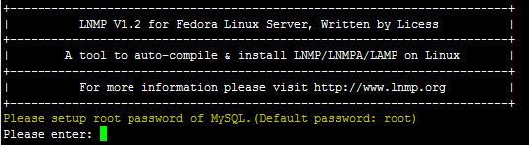
需要设置MySQL的root密码（不输入直接回车将会设置为root），输入后回车进入下一步，如下图所示：
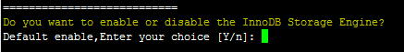
这里需要确认是否启用MySQL InnoDB，如果不确定是否启用可以输入 y ，输入 y 表示启用，输入 n 表示不启用。默认为y 启用，输入后回车进入下一步，选择MySQL版本：
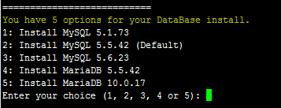
输入MySQL或MariaDB版本的序号，回车进入下一步，选择PHP版本：
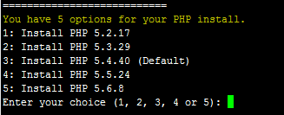
输入PHP版本的序号，回车进入下一步，选择是否安装内存优化：
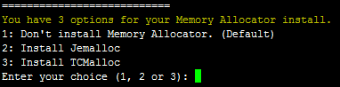
可以选择不安装、Jemalloc或TCmalloc，输入对应序号回车。
如果是LNMPA或LAMP的话还需要设置管理员邮箱
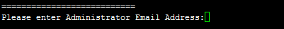
再选择Apache版本
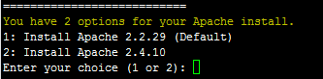
提示"Press any key to install...or Press Ctrl+c to cancel"后，按回车键确认开始安装。
LNMP脚本就会自动安装编译Nginx、MySQL、PHP、phpMyAdmin、Zend Optimizer这几个软件。
安装时间可能会几十分钟到几个小时不等，主要是机器的配置网速等原因会造成影响。
3)、安装完成
如果显示Nginx: OK，MySQL: OK，PHP: OK
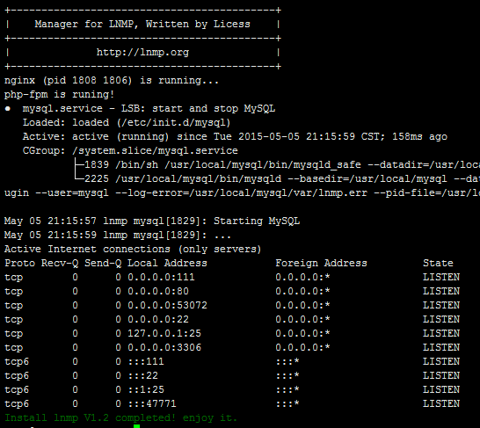
并且Nginx、MySQL、PHP都是running，80和3306端口都存在，并Install lnmp V1.2 completed! enjoy it.的话，说明已经安装成功。
接下来按添加虚拟主机教程，添加虚拟主机，通过sftp或ftp服务器上传网站，将域名解析到VPS或服务器的IP上，解析生效即可使用。
4)、安装失败
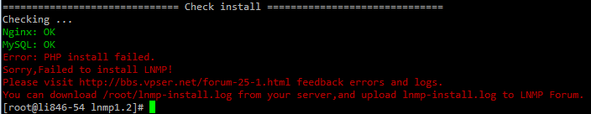
如果出现类似上图的提示，则表明安装失败，说明没有安装成功！！需要用winscp或其他类似工具，将/root目录下面的lnmp-install.log下载下来，到LNMP支持论坛发帖注明你的系统发行版名称及版本号、32位还是64位等信息，并将lnmp-install.log压缩以附件形式上传到论坛，我们会通过日志查找错误，并给予相应的解决方法。

5）、eAccelerator、xcache、memcached、imageMagick、ionCube、redis、opcache的安装
这些扩展和组件均采用./addons.sh进行安装。
基本用法说明：./addons.sh {install|uninstall} {eaccelerator|xcache|memcached|opcache|redis|imagemagick|ioncube}

A）、eAccelerator
eAccelerator是一个自由开放源码php加速器，优化和动态内容缓存，提高了php脚本的缓存性能，使得PHP脚本在编译的状态下，对服务器的开销几乎完全消除。 它还有对脚本起优化作用，以加快其执行效率。
安装
进入lnmp解压后的目录，执行：./addons.sh install eaccelerator 运行后有如下提示：
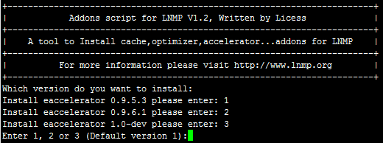
eaccelerator 0.9.5.3 支持PHP 5.2，如需此版本，输入 1 回车。
eaccelerator 0.9.6.1 支持PHP 5.2、5.3，如需此版本，输入 2 回车。
eaccelerator 1.0-dev 支持PHP 5.2、5.3、5.4，如需此版本输入 3 回车。
提示“Press any key to install...or Press Ctrl+c to cancel” 后回车确认，脚本就会自动安装eaccelerator。
卸载
执行：./addons.sh uninstall eaccelerator

B）、xcache
XCache 是一个国人开发的又快又稳定的PHP opcode缓存器。经过良好的测试并在大流量/高负载的生产机器上稳定运行，支持所有现行PHP分支的最新发布版本。
安装
进入lnmp解压后的目录，执行：./addons.sh install xcache 运行后有如下提示：
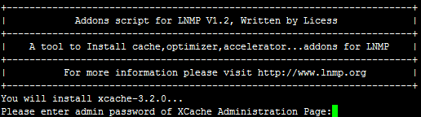
需要设置xcache管理页面admin用户的密码。
出现“Press any key to install...or Press Ctrl+c to cancel“，再次回车确认即可开始安装。
卸载
执行：./addons.sh uninstall xcache

C）、memcached
Memcached 是一个高性能的分布式内存对象缓存系统，用于动态Web应用以减轻数据库负载。它通过在内存中缓存数据和对象来减少读取数据库的次数，从而提供动态、数据库驱动网站的速度。
安装
进入lnmp解压后的目录，执行：./addons.sh install memcached
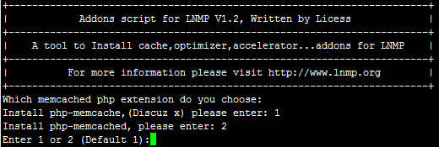
可以根据自己的需求选择php-memcache或php-memcached扩展，目前discuz x使用的是前者，功能上php-memcached更强大一些。
输入对应的序号，回车，再次确认回车开始安装。
卸载
执行：./addons.sh uninstall memcached

D）、imageMagick
ImageMagick是一个用于查看、编辑位图文件以及进行图像格式转换的开放源代码软件套装。它可以读取、编辑超过100种图象格式。可用来替换GD库。
安装
进入lnmp解压后的目录，执行：./addons.sh install imagemagick
回车确认后就会自动安装imageMagick。
设置：比如在DiscuzX里设置时路径需要填写：/usr/local/imagemagick/bin/ 并且禁用函数里的exec要去掉才可以正常使用。
卸载
执行：./addons.sh uninstall imagemagick

E）、ionCube
此脚本是用来安装ionCube loader的，ionCube loader是用来解密ionCube加密的PHP脚本，如whmcs就采用ionCube加密。
安装
进入lnmp解压后的目录，执行：./addons.sh install ionCube
回车确认后就会自动安装ionCube loader。
卸载
执行：./addons.sh uninstall ionCube

F）、Redis
此脚本是用来安装Redis，Redis是一个开源、支持网络、基于内存、键值对存储数据库。
安装
进入lnmp解压后的目录，执行：./addons.sh install redis
运行后有如下提示：
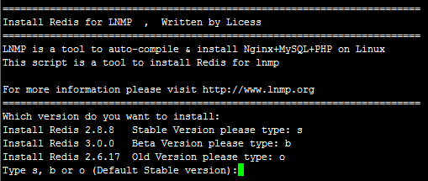，安装稳定版Redis 2.8.8 输入：s 回车；安装测试版Redis 3.0.0输入：b 回车；安装旧版Redis 2.6.17输入：o 回车

4、LNMP相关软件目录及文件位置
除去所必须的依赖包，LNMP一键安装包会安装一下软件：
Nginx 目录: /usr/local/nginx/
MySQL 目录 : /usr/local/mysql/
MySQL数据库所在目录：/usr/local/mysql/var/
MariaDB 目录 : /usr/local/mariadb/
MariaDB数据库所在目录：/usr/local/mariadb/var/
PHP目录 : /usr/local/php/
PHPMyAdmin目录 : 0.9版为/home/wwwroot/phpmyadmin/ 1.0版为 /home/wwwroot/default/phpmyadmin/ 强烈建议将此目录重命名为其不容易猜到的名字。phpmyadmin可自己从官网下载新版替换。
默认网站目录 : 0.9版为 /home/wwwroot/ 1.0版为 /home/wwwroot/default/
Nginx日志目录：/home/wwwlogs/
/root/vhost.sh添加的虚拟主机配置文件所在目录：/usr/local/nginx/conf/vhost/
PureFtpd 目录：/usr/local/pureftpd/
PureFtpd web管理目录： 0.9版为/home/wwwroot/default/ftp/ 1.0版为 /home/wwwroot/default/ftp/
Proftpd 目录：/usr/local/proftpd/
Redis 目录：/usr/local/redis/
LNMP相关配置文件位置
Nginx主配置文件：/usr/local/nginx/conf/nginx.conf
/root/vhost.sh添加的虚拟主机配置文件：/usr/local/nginx/conf/vhost/域名.conf
MySQL配置文件：/etc/my.cnf
PHP配置文件：/usr/local/php/etc/php.ini
php-fpm配置文件：/usr/local/php/etc/php-fpm.conf
PureFtpd配置文件：/usr/local/pureftpd/pure-ftpd.conf
PureFtpd MySQL配置文件：/usr/local/pureftpd/pureftpd-mysql.conf
Proftpd配置文件：/usr/local/proftpd/etc/proftpd.conf
Proftpd 用户配置文件：/usr/local/proftpd/etc/vhost/用户名.conf
Redis 配置文件：/usr/local/redis/etc/redis.conf
LNMPA相关目录文件位置
Apache目录：/usr/local/apache/
Apache配置文件：/usr/local/apache/conf/httpd.conf
Apache虚拟主机配置文件目录：/usr/local/apache/conf/vhost/
虚拟主机配置文件名称：/usr/local/apache/conf/vhost/域名.conf

5、LNMP状态管理命令
LNMP状态管理命令：
LNMP 1.2状态管理: lnmp {start|stop|reload|restart|kill|status}
LNMP 1.2各个程序状态管理: lnmp {nginx|mysql|mariadb|php-fpm|pureftpd} {start|stop|reload|restart|kill|status}
LNMP 1.1状态管理： /root/lnmp {start|stop|reload|restart|kill|status}
Nginx状态管理：/etc/init.d/nginx {start|stop|reload|restart}
MySQL状态管理：/etc/init.d/mysql {start|stop|restart|reload|force-reload|status}
Memcached状态管理：/etc/init.d/memcached {start|stop|restart}
PHP-FPM状态管理：/etc/init.d/php-fpm {start|stop|quit|restart|reload|logrotate}
PureFTPd状态管理： /etc/init.d/pureftpd {start|stop|restart|kill|status}
ProFTPd状态管理： /etc/init.d/proftpd {start|stop|restart|reload}
如重启LNMP，输入命令：/root/lnmp restart 即可，单独重启mysql：/etc/init.d/mysql restart
LNMPA状态管理命令：
LNMPA 1.2状态管理: lnmp {start|stop|reload|restart|kill|status}
LNMPA 1.2各个程序状态管理: lnmp {httpd|mysql|mariadb|pureftpd} {start|stop|reload|restart|kill|status}
LNMPA1.1状态管理： /root/lnmpa {start|stop|reload|restart|kill|status}
Nginx状态管理：/etc/init.d/nginx {start|stop|reload|restart}
MySQL状态管理：/etc/init.d/mysql {start|stop|restart|reload|force-reload|status}
Memcached状态管理：/etc/init.d/memcached {start|stop|restart}
PureFTPd状态管理： /etc/init.d/pureftpd {start|stop|restart|kill|status}
ProFTPd状态管理： /etc/init.d/proftpd {start|stop|restart|reload}
Apache状态管理：/etc/init.d/httpd {start|stop|restart|graceful|graceful-stop|configtest|status}
LAMP状态管理命令：
LAMP 1.2状态管理: lnmp {start|stop|reload|restart|kill|status}
LAMP 1.2各个程序状态管理: lnmp {httpd|mysql|mariadb|pureftpd} {start|stop|reload|restart|kill|status}

4. 修改Nginx配置文件
vi /usr/local/nginx/conf/nginx.conf
user www www;
worker_processes 1;
#启动进程,通常设置成和cpu的数量相等。相当于cpu个数
error_log logs/nginx_error.log;
#错误日志
pid /usr/local/nginx/nginx.pid;
#主进程PID保存文件
#Specifies the value for maximum file descriptors that can be opened by this process.
worker_rlimit_nofile 51200;
#文件描述符数量
events
{
use epoll;
#网络I/O模型，建议linux使用epoll，FreeBSD使用kqueue
#epoll是多路复用IO(I/O Multiplexing)中的一种方式,但是仅用于linux2.6以 上内 核,可以大大提高nginx的性能
worker_connections 51200;
#单个工作进程最大允许连接数
}
http
#整体环境配置
{
include mime.types;
default_type application/octet-stream;
#设定mime类型,文件传送类型由mime.type文件定义

server_names_hash_bucket_size 128; #保存服务器名字的hash表大小
client_header_buffer_size 32k; #客户端请求头部缓冲区大小
large_client_header_buffers 4 32k; #最大客户端头缓冲大小
client_max_body_size 50m; #客户端最大上传文件大小（M）

sendfile on;
#sendfile 指令指定 nginx 是否调用 sendfile 函数（zero copy 方式）来输出文 件，对于普通应用，必须设为 on。如果用来进行下载等应用磁盘IO重负载应用，可 设置为off，以平衡磁盘与网络I/O处理速度，降低系统的uptime.
#高效文件传输
tcp_nopush on;
#这个是默认的，结果就是数据包不会马上传送出去，等到数据包最大时，一次性的 传输出去，这样有助于解决网络堵塞。（只在sendfile on时有效）

keepalive_timeout 60;
#连接超时时间

tcp_nodelay on;
#禁用nagle算法，也即不缓存数据。有效解决网络阻塞

fastcgi_connect_timeout 300;
fastcgi_send_timeout 300;
fastcgi_read_timeout 300;
fastcgi_buffer_size 64k;
fastcgi_buffers 4 64k;
fastcgi_busy_buffers_size 128k;
fastcgi_temp_file_write_size 256k;
#fastcgi设置

gzip on;
gzip_min_length 1k;
gzip_buffers 4 16k;
gzip_http_version 1.0;
gzip_comp_level 2;
gzip_types text/plain application/x-javascript text/css application/xml;
gzip_vary on;
gzip_proxied expired no-cache no-store private auth;
gzip_disable "MSIE [1-6]\.";
#开启gzip网络压缩

#limit_zone crawler $binary_remote_addr 10m;

server_tokens off;
#隐藏nginx版本号（curl -I 192.168.4.154可以查看，更加安全）

#log format
log_format access '$remote_addr - $remote_user [$time_local] "$request" '
'$status $body_bytes_sent "$http_referer" '
'"$http_user_agent" $http_x_forwarded_for';
#定义日志格式

server
{
listen 80;
#监听80端口
server_name www.lnmp.org;
#服务器名
index index.html index.htm index.php;
#默认网页文件
root /home/wwwroot/default;
#网页主目录

location ~ .*\.(php|php5)?$
{
try_files $uri =404;
#分析文件是否存在，如果不存在报404错误
fastcgi_pass unix:/tmp/php-cgi.sock;
#指定FastCGI服务器监听端口与地址。这里使用unix socket
#nginx以unix-domain-socket方式连接fastcgi(php)。更快，适合大流量访问
#另外一种 nginx连接fastcgi的方式是http方式的[ 127.0.0.1:9000 方式连接 fastcgi(php)
fastcgi_index index.php;
#默认网页文件
include fcgi.conf;
#fcgi.conf配置文件生效
}

location /status {
stub_status on;
access_log off;
}
#开启status状态监测

location ~ .*\.(gif|jpg|jpeg|png|bmp|swf)$
{
expires 30d;
}
#静态文件处理，保存期30天

location ~ .*\.(js|css)?$
{
expires 12h;
}
#js和css文件处理，保存期12小时

access_log /home/wwwlogs/access.log access;
#正确访问日志
}
include vhost/*.conf;
#vhost/下子配置文件生效
}

5.配置开机启动nginx,php-fpm,ulimit
3)ulimit
Vi /etc/profile
ulimit -SHn 65535

一键安装包已经完成自启动，加入了chkconfig管理，可以直接使用service命令和chkconfig命令管理

6.检查nginx配置文件语句错误
/usr/local/nginx/sbin/nginx -t

7.平滑重启nginx进程
1)pkill -HUP nginx
2)kill -HUP `pgrep -uroot nginx`
Pgrep -uroot nginx 取出nginx主进程PID
3)/usr/local/nginx/sbin/nginx -s reload

8.配置nginx虚拟主机
1)手工添加
Sina和sohu域名事先解析

Vi /usr/local/nginx/conf/nginx.conf
==➔www.sina.com公司网站
server
{
listen 80;
server_name www.sina.com;
index index.html index.htm index.php;
root /home/wwwroot/sina;

location ~ .*\.(php|php5)?$
{
try_files $uri =404;
fastcgi_pass unix:/tmp/php-cgi.sock;
fastcgi_index index.php;
include fcgi.conf;
}
}

==➔www.sohu.com公司网站

server
{
listen 80;
server_name www.sohu.com;
index index.html index.htm index.php;
root /home/wwwroot/sohu;

location ~ .*\.(php|php5)?$
{
try_files $uri =404;
fastcgi_pass unix:/tmp/php-cgi.sock;
fastcgi_index index.php;
include fcgi.conf;
}
}
重启nginx
最后在客户端测试虚拟主机www.baidu.com和www.sina.com两家公司网站

2）脚本添加
执行：lnmp vhost add 出现如下界面：
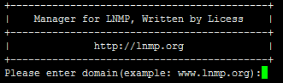
这里要输入要添加网站的域名，我们已添加www.vpser.net域名为例，如上图提示后输入域名 www.vpser.net 回车后提示
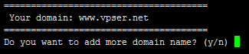
这里询问是否添加更多域名，输入 y 回车后添加，如不添加输入 n 会有如下提示：
如果需要添加更多域名或加上 vpser.net ，输入后回车确认。
(注：带www和不带www的是不同的域名，如需带www和不带的www的域名都访问同一个网站需要同时都绑定)。
下面需要设置网站的目录，网站目录不存在的话会创建目录。也可以输入已经存在的目录或要设置的目录（注意如要输入必须是全路径即以/开头的完整路径！！！）。不输入直接回车的话，采用默认目录：/home/wwwroot/域名
伪静态可以使URL更加简洁也利于SEO，如程序支持并且需要设置伪静态的话，如启用输入 y ，不启用输入 n 回车。
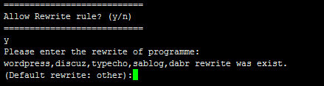
默认已经有了discuz、discuzx、discuzx2(Discuz X二级目录)、wordpress、wp2(WordPress二级目录)、typecho、typecho2(Typecho二级目录)、sablog、emlog、dabr、phpwind、、dedecms、drupal、ecshop、shopex等常用的Nginx伪静态配置文件，可以直接输入名称进行使用，如果是二级目录则需要对应配置文件里的二级目录的名称。
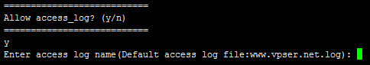
这一步是设置日志，如启用日志输入 y ，不启用输入 n 回车。
再输入要设置的日志的名称，默认目录为：/home/wwwlogs/ 默认文件名为：域名.log 回车确认后，会询问是否添加数据库和数据库用户。
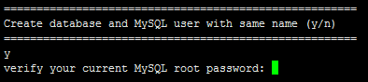
如果需要启用输入 y ，不启用输入 n 回车。
需要验证MySQL的root密码
提示Enter database name: 后输入要创建的数据库名称，要创建的数据库用户名会和数据库同名，回车确认。
提示Please enter password for mysql user 数据库名: 后输入要设置的密码，回车确认。
如果安装了FTP服务器会询问是否添加FTP账号
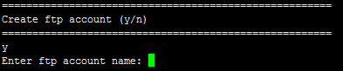
如果需要添加输入 y ，不添加输入 n 回车。
提示Enter ftp account name: 后输入要创建的FTP账号名称，回车确认。
提示Enter password for ftp account FTP账号: 后输入要设置的密码，回车确认。
提示 Press any key to start create virtul host... 后，回车确认便会开始创建虚拟主机。
添加成功会提示添加的域名、目录、伪静态、日志、数据库、FTP等相关信息，如下图：
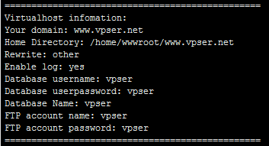

9.列表页显示
server
{
listen 80;
server_name www.sina.com;
index index.html index.htm index.php;
root /home/wwwroot/sina;
autoindex on;

10.nginx状态监控
location /nginxstatus{
stub_status on;
access_log off;
}
#客户端访问网址:http://IP/nginxstatus

11.rewrite正则过滤
location ~ \.php$ {
proxy_pass http://127.0.0.1;
}
Rewrite指令最后一项参数为flag标记，支持的flag标记如下:
Last
停止执行当前这一轮的ngx_http_rewrite_module指令集，然后查找匹配改变后URI的新location；
Break
停止执行当前这一轮的ngx_http_rewrite_module指令集；
Redirect
在replacement字符串未以“http://”或“https://”开头时，使用返回状态码为302的临时重定向；
Permanent
返回状态码为301的永久重定向。

Last和break用来实现uri重写，浏览器地址栏的url地址不变，但在服务器访问的路径发生了变化，redirect和permanent用来实现url跳转，浏览器地址栏会显示跳转后的url地址，使用alias指令时必须使用last标记，使用proxy_pass指令时要使用break标记，last标记在本条rewrite规则执行完毕后，会对其所在的server{}标签重新发起请求，而break标记则在本条规则匹配完成后，终止匹配，不再匹配后面的规则.

例1：域名跳转
输入www.sina.com，跳转到www.sohu.com
server
{
listen 80;
server_name www.sina.com;
index index.html index.htm index.php;
root /home/wwwroot/sina;

if ($http_host = www.sina.com) {
rewrite (.*) http://www.sohu.com permanent;
}

location ~ .*\.(php|php5)?$
{
try_files $uri =404;
fastcgi_pass unix:/tmp/php-cgi.sock;
fastcgi_index index.php;
include fcgi.conf;
}
}

server
{
listen 80;
server_name www.sohu.com;
index index.html index.htm index.php;
root /home/wwwroot/sohu;

location ~ .*\.(php|php5)?$
{
try_files $uri =404;
fastcgi_pass unix:/tmp/php-cgi.sock;
fastcgi_index index.php;
include fcgi.conf;
}
}

例2：文件跳转
server
{
listen 80;
server_name www.sina.com;
index index.html index.htm index.php;
root /home/wwwroot/sina;

rewrite inde /indexa.html last;

location ~ .*\.(php|php5)?$
{
try_files $uri =404;
fastcgi_pass unix:/tmp/php-cgi.sock;
fastcgi_index index.php;
include fcgi.conf;
}
}

12.代理负载均衡技术（反向代理）
http
{
upstream myweb1 {
#定义地址池
server 192.168.244.10:80;
server 192.168.244.11:80;
}
server {
listen 80;
server_name www.sohu.com;
#使用www.sohu.com访问
location / {
proxy_pass http://myweb1;
#使用地址池
proxy_set_header Host $host;
#利用HOST变量向后端服务器传递需要解析的客户端访问的域名（传递域名）
proxy_set_header X-Forwarded-For $remote_addr;
#$remote_addr 把客户端真实IP赋予X-Forwarded-For。后端服务器才能获取真实的客户端IP。以便记录日志，要不日志中记录的访问信息都是负载服务器，而不是客户端（传递IP）
}
}
}
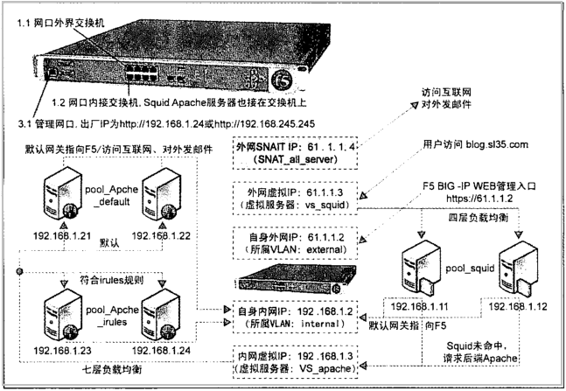

禁止IP地址访问
server {
listen 80 default;
return 500;
}
后面的default参数表示这个是默认虚拟主机。
比如别人通过ip或者未知域名访问你的网站的时候，你希望禁止显示任何有效内容，可以给他返回500.

